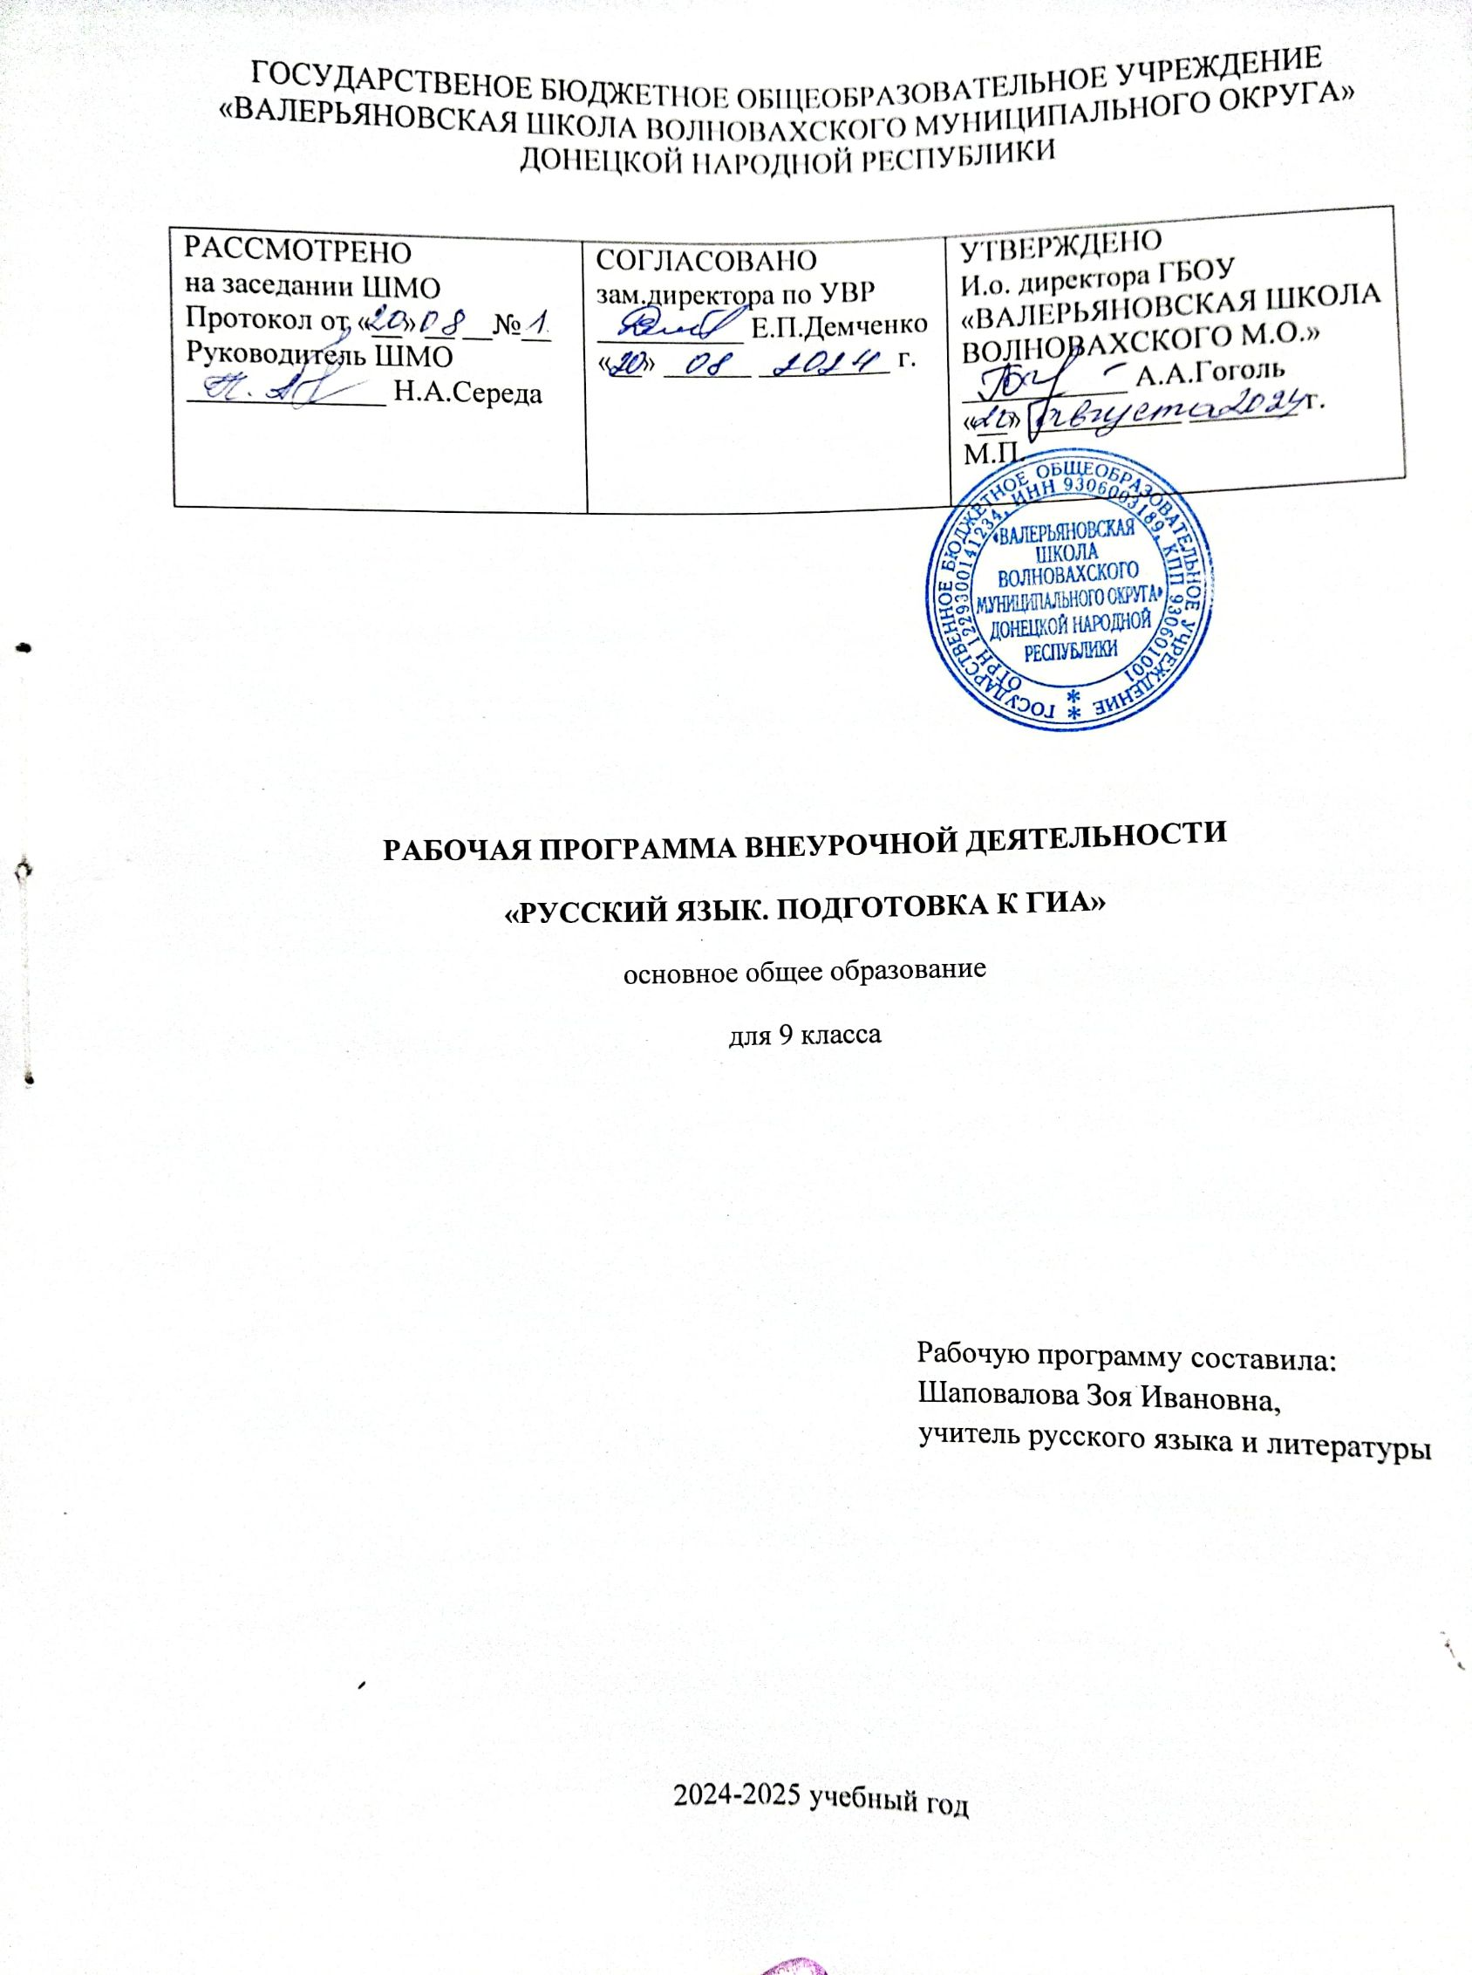

ПОЯСНИТЕЛЬНАЯ ЗАПИСКА

Программа внеурочной деятельности «Русский язык. Подготовка к ГИА. 9 класс» разработана на основе:
- Федерального компонента государственного стандарта общего образования (Примерные программы основного общего образования. Русский язык. — 2-е изд. — М., 2010. — (Стандарты второго поколения);
- рабочей программы «Русский язык». 5—9 классы. Авторы программы: Т.А. Ладыженская, М.Т. Баранов, Л.А. Тростенцова и др. – М.: Просвещение, 2018г;
- основной общеобразовательной программы основного общего образования на 2021-2022 учебный год.
Сроки реализации программы: 2024-2025 учебный год
Количество часов по плану: 17 часов в год; в неделю – 0,5 часа
Направление развития личности: общеинтеллектуальное
Цель внеурочной деятельности: обеспечение подготовки учащихся 9-х классов к прохождению итоговой аттестации по русскому языку за курс основной школы.
Задачи курса внеурочной деятельности: формирование навыков, обеспечивающих успешное прохождение итоговой аттестации по русскому языку за курс основной школ;
- обобщение знаний по русскому языку, полученных в основной школе;
- применение обобщённых знаний и умений при анализе текста;
- углубление знаний о рассуждении - основном коммуникативном виде текста;
- применение полученных знаний и умений в собственной речевой практике.

Требования к результатам освоения программы
Личностными результатами освоения выпускниками основной школы программы по русскому языку являются:
1) понимание русского языка как одной из основных национально-культурных ценностей русского народа; определяющей роли родного языка в развитии интеллектуальных, творческих способностей и моральных качеств личности; его значения в процессе получения школьного образования;
2) осознание эстетической ценности русского языка; уважительное отношение к родному языку, гордость за него; потребность сохранить чистоту русского языка как явления национальной культуры; стремление к речевому самосовершенствованию;
3) достаточный объем словарного запаса и усвоенных грамматических средств для свободного выражения мыслей и чувств в процессе речевого общения; способность к самооценке на основе наблюдения за собственной речью.
Метапредметными результатами освоения выпускниками основной школы программы по русскому (родному) языку являются:
1) владение всеми видами речевой деятельности:
аудирование и чтение:
• адекватное понимание информации устного и письменного сообщения (коммуникативной установки, темы текста, основной мысли; основной и дополнительной информации);
• владение разными видами чтения (поисковым, просмотровым, ознакомительным, изучающим) текстов разных стилей и жанров;
• адекватное восприятие на слух текстов разных стилей и жанров; владение разными видами аудирования (выборочным, ознакомительным, детальным);
• способность извлекать информацию из различных источников, включая средства массовой информации, компакт-диски учебного назначения, ресурсы Интернета;
• умение свободно пользоваться словарями различных типов, справочной литературой, в том числе и на электронных носителях;
• овладение приемами отбора и систематизации материала на определенную тему; умение вести самостоятельный поиск информации; способность к преобразованию, сохранению и передаче информации, полученной в результате чтения или аудирования;
• умение сопоставлять и сравнивать речевые высказывания с точки зрения их содержания, стилистических особенностей и использованных языковых средств;
говорение и письмо:
• способность определять цели предстоящей учебной деятельности (индивидуальной и коллективной), последовательность действий; оценивать достигнутые результаты и адекватно формулировать их в устной и письменной форме;
• умение воспроизводить прослушанный или прочитанный текст с заданной степенью свернутости (план, пересказ, конспект, аннотация);
• умение создавать устные и письменные тексты разных типов, стилей речи и жанров с учетом замысла, адресата и ситуации общения;
• способность свободно, правильно излагать свои мысли в устной и письменной форме, соблюдать нормы построения текста (логичность, последовательность, связность, соответствие теме и др.); адекватно выражать свое отношение к фактам и явлениям окружающей действительности, прочитанному, услышанному, увиденному;
• владение различными видами монолога (повествование, описание, рассуждение, сочетание разных видов монолога) и диалога (этикетный, диалог-расспрос, диалог-побуждение, диалог-обмен мнениями и др.; сочетание разных видов диалога);
• соблюдение в практике речевого общения основных орфоэпических, лексических, грамматических, стилистических норм современного русского литературного языка, основных правил орфографии и пунктуации в процессе письменного общения;
• способность участвовать в речевом общении, соблюдая нормы речевого этикета; адекватно использовать жесты, мимику в процессе речевого общения;
• способность осуществлять речевой самоконтроль в процессе учебной деятельности и повседневной практике речевого общения, оценивать свою речь с точки зрения ее содержания, языкового оформления; умения находить грамматические и речевые ошибки, недочеты, исправлять их, совершенствовать и редактировать собственные тексты;
• умение выступать перед аудиторией сверстников с небольшими сообщениями, докладом, рефератом, участвовать в спорах, обсуждениях актуальных тем с использованием различных средств аргументации;
2) применение приобретенных знаний, умений и навыков в повседневной жизни; способность использовать родной язык как средство получения знаний по другим учебным предметам; применение полученных знаний, умений и навыков анализа языковых явлений на межпредметном уровне (на уроках иностранного языка, литературы и др.);
3) коммуникативно целесообразное взаимодействие с окружающими людьми в процессе речевого общения, совместного выполнения какого-либо задания, участия в спорах, обсуждениях актуальных тем; овладение национально-культурными нормами речевого поведения в различных ситуациях формального и неформального межличностного и межкультурного общения.
Предметными результатами освоения выпускниками основной школы программы по русскому (родному) языку являются:
1) представление об основных функциях языка, о роли русского языка как национального языка русского народа, государственного языка Российской Федерации и языка межнационального общения, о связи языка и культуры народа, роли родного языка в жизни человека и общества;
2) понимание места родного языка в системе гуманитарных наук и его роли в образовании в целом;
3) усвоение основ научных знаний о родном языке, понимание взаимосвязи его уровней и единиц;
4) освоение базовых понятий лингвистики: лингвистика и ее основные разделы; язык и речь, речевое общение, речь устная и письменная; монолог, диалог и их виды; ситуация речевого общения; разговорная речь, научный, публицистический, официально-деловой стили, язык художественной литературы; жанры научного, публицистического, официально-делового стилей и разговорной речи; функционально-смысловые типы речи (повествование, описание, рассуждение); текст, типы текста; основные единицы языка, их признаки и особенности употребления в речи;
5) овладение основными стилистическими ресурсами лексики и фразеологии русского языка, основными нормами русского литературного языка (орфоэпическими, лексическими, грамматическими, орфографическими, пунктуационными), нормами речевого этикета и использование их в своей речевой практике при создании устных и письменных высказываний;
6) опознавание и анализ основных единиц языка, грамматических категорий языка; уместное употребление языковых единиц адекватно ситуации речевого общения;
7) проведение различных видов анализа слова (фонетический, морфемный, словообразовательный, лексический, морфологический), синтаксического анализа словосочетания и предложения, многоаспектного анализа текста с точки зрения его основных признаков и структуры, принадлежности к определенным функциональным разновидностям языка, особенностей языкового оформления, использования выразительных средств языка;
8) понимание коммуникативно-эстетических возможностей лексической и грамматической синонимии и использование их в собственной речевой практике;
9) осознание эстетической функции родного языка, способность оценивать эстетическую сторону речевого высказывания при анализе текстов художественной литературы.
Планируемые результаты освоения учебного курса внеурочной деятельности
Устная часть экзамена по русскому языку
Выпускник научится:
- владеть комплексом умений, определяющих уровень языковой и лингвистической компетенции девятиклассников;
- владеть формами обработки информации исходного текста для выполнения заданий по тексту;
- работать заданиями: самостоятельно (без помощи учителя) понимать формулировку задания и вникать в её смысл;
- совершенствовать и развивать умения конструировать устное высказывание на заданную тему или по данному фото;
- формировать и развивать навыки грамотного и свободного владения устной речью;
- четко соблюдать инструкции, сопровождающие задание;
- самостоятельно ограничивать временные рамки на выполнение заданий.

Сжатое изложение и сочинение-рассуждение
Выпускник научится:
- владеть комплексом умений, определяющих уровень языковой и лингвистической компетенции девятиклассников;
- грамотно писать сжатое изложение публицистического стиля;
- владеть формами обработки информации исходного текста;
- работать с тестовыми заданиями: самостоятельно (без помощи учителя) понимать формулировку задания и вникать в её смысл;
- совершенствовать и развивать умения конструировать письменное высказывание в жанре сочинения-рассуждения на лингвистическую тему и по данному тексту;
- формировать и развивать навыки грамотного и свободного владения письменной речью;
- четко соблюдать инструкции, сопровождающие задание;
- самостоятельно ограничивать временные рамки на выполнение заданий;
- работать с бланками экзаменационной работы;
Выпускник получит возможность научиться:
- использовать средства художественной выразительности в собственных текстах;

Выполнение тестовых заданий (задания с кратким ответом)
Выпускник научится:
- владеть комплексом умений, определяющих уровень языковой и лингвистической компетенции девятиклассников;
- работать с бланками экзаменационной работы;
Выпускник получит возможность научиться:
• применять при подготовке к ОГЭ цифровые средства обучения.

Структура и содержание курса «Русский язык. Подготовка к ОГЭ» предполагают, что учащиеся должны овладеть практическими навыками выполнения экзаменационной работы по русскому языку в формате ОГЭ. В результате изучения курса девятиклассники будут психологически подготовлены к ОГЭ, то есть будут знать все о предстоящем экзамене, уверенно ориентироваться в оформлении бланков, знать свои права и систему оценивания работ. А кроме этого школьники повторяют знания о русском языке как о системе, повысят уровень качества знаний по русскому языку, что будет способствовать успешной сдаче экзаменов.
Таким образом, в результате прохождения программного материала будет реализовано:
1. подготовка учащихся 9-го класса к прохождению государственной итоговой аттестации;
2. формирование навыков, обеспечивающих успешное прохождение итоговой аттестации. В ходе занятий учащиеся научатся:
- работать с заданиями (внимательно читать формулировку задания и понимать её смысл (без возможности обратиться за консультацией к учителю);
- четко следовать инструкциям, сопровождающим задание;
- выполнять различные типы заданий;
- правильно отмечать в бланке вариант ответа;
- вносить исправления в бланк экзаменационной работы;
- сосредоточенно работать в течение временного интервала.

Характеристика основных видов деятельности учащихся по разделам программы «Русский язык. Подготовка к ОГЭ»
№ | Разделы | Характеристика основных видов деятельности учащихся
1 | Устная часть экзамена по русскому языку (собеседование) | Изучение инструкции по выполнению заданий устного собеседования по русскому языку и экзаменационной работы по русскому языку в форме ОГЭ. Знакомство с критериями оценки выполнения заданий. Работа с бланками ответов, демонстрационным вариантом ОГЭ. Работа с текстом, определение темы, идеи, ключевых (опорных) слов. Знакомство со структурными особенностями сжатого изложения. Работа с текстом, отработка основных приёмов компрессии исходного текста. Создание собственного текста монологического высказывания, текста изложения, оценивание работы.  Знакомство с алгоритмом написания сочинения-рассуждения. Знакомство с критериями оценки выполнения заданий. Подбор аргументов в сочинении на лингвистическую тему. Создание собственного текста задания 9.3. Написание сочинения-рассуждения.
2 | Сжатое изложение
3 | Сочинение- рассуждение
4 | Задания с кратким ответом | Работа с тестовыми заданиями вариантов ОГЭ. Заполнение бланков.

Планирование по разделам программы
№ | Раздел программы | Количество часов
1 | Устная часть экзамена по русскому языку | 4
2 | Сжатое изложение | 4
3 | Задания с кратким ответом | 4
4 | Сочинение - рассуждение | 5
 | ИТОГО | 17 часов

Содержание программы

Устная часть экзамена по русскому языку:
содержание экзамена, задания и темы для устного монологического высказывания, сообщения; задания, вопросы к темам сообщения. – 4 часа

Сжатое изложение - 4 часа

Первая часть работы ОГЭ в 9 классе – это написание сжатого изложения по тексту публицистического или научного стиля.
Сжатое изложение – это форма обработки исходного текста, позволяющая проверить комплекс необходимых учебных умений и навыков обучающегося, важнейшими из которых являются следующие:
- умение точно определять круг предметов и явлений действительности, отражаемой в тексте;
- умение адекватно воспринимать авторский замысел;
- умение вычленять главное в информации текста;
- умение сокращать текст разными способами;
- умение правильно, точно, логично излагать содержание текста;
- умение находить и уместно использовать языковые средства обобщённой передачи содержания текста.
Экзаменуемый должен понимать, что любой текст содержит главную и второстепенную информацию. Главная информация – то содержание, без которого будет неясен или искажён авторский замысел текста. Обучающийся должен научиться воспринимать текст на слух так, чтобы мог понимать его общую тему, проблему, идею; мог определять и понимать авторскую позицию. Обучающийся должен научиться определять микротемы текста, являющиеся составной частью общей темы прослушанного текста.
1.Текст как единица языка. Тема, идея, проблема текста и способы их установления, формулирования.
2. Композиция, логическая, грамматическая структура текста.
3.Микротема. Соотношение микротемы и абзацного строения текста. Абзац. Синтаксическое богатство русского языка.
4. Главная и второстепенная информация в тексте. Способы сокращения текста: грамматические, логические, синтаксические.
5. Написание изложения.
Задания с кратким ответом - 4 часа.
Вторая часть экзаменационной работы ОГЭ по русскому языку в 9 классе включает задания с кратким ответом. Задания проверяют глубину и точность понимания и знания экзаменуемым содержания исходного текста, выявляют уровень постижения обучающимися его культурно-ценностных категорий; проверяют уровень языковой и лингвистической компетенции девятиклассников. Все задания второй части имеют практическую направленность, так как языковые явления, проверяемые в данной части, составляют необходимую лингвистическую базу владения орфографическими и речевыми нормами.
Сочинение – рассуждение – 5 часов

Третья часть работы ОГЭ по русскому языку в 9 классе содержит три альтернативных творческих задания, из которых выпускник должен выбрать только одно. Задания позволяют проверить коммуникативную компетенцию выпускников 9 класса. В частности умение строить собственное высказывание в соответствии с типом речи рассуждение. При этом не случайно особое внимание уделяется умению аргументировать положения творческой работы, используя прочитанный текст и свой жизненный опыт. Именно это общеучебное умение необходимо обучающимся в дальнейшей образовательной, а часто и в профессиональной деятельности.
1. Понятие о сочинении-рассуждении. Критерии оценки сочинения. Тема, идея, проблема текста.
2. Позиция автора. Собственная позиция. Подбор аргументов.
3.Композиция сочинения (тезис, аргументы, вывод). Оформление вступления и концовки сочинения.
4.Анализ написанного сочинения. Классификация речевых и грамматических ошибок.
5. Корректировка текста.
Контроль знаний. Репетиционный экзамен в формате ОГЭ.

Тематическое планирование

№ п\п | Наименование разделов и тем | Кол-во часов | По плану | По факту
 | Устная часть экзамена по русскому языку в 9 классе | 4 часа
1 | Структура содержания устной части экзамена по русскому языку в 9 классе | 1
2 | Работа над заданиями устной части экзамена по русскому языку | 1
3 | Монологическое высказывание по заданной теме | 1
4 | Практическая работа по выполнению устной части экзамена по русскому языку | 1
 | Сжатое изложение | 4 часа
5 | Определение, признаки и характеристика текста как единицы языка. Тема, идея, проблема текста и способы их установления и формулирования. | 1
6 | Композиция, логическая, грамматическая структура текста. Микротема. Соотношение микротемы и абзацного строения текста. Абзац Синтаксическое богатство русского языка | 1
7 | Главная и второстепенная информация в тексте. Компрессия текста: применение способа обобщения и исключения, способа замены. | 1
8 | Практическая работа. Сжатое изложение, написание | 1
 | Задания с кратким ответом | 4 часа
9 | Содержание заданий с кратким ответом | 1
10 | Выразительные средства языка. | 1
11 | Задания по орфографии, морфологии и пунктуации | 1
12 | Практическая работа: выполнение заданий с кратким ответом | 1
 | Сочинение - рассуждение | 5 часов
13 | Особенности сочинения-рассуждения в формате ОГЭ. Композиция сочинения (тезис, аргументы, вывод). Критерии оценки сочинения. | 1
14 | Тема, идея, проблема текста. Позиция автора. Собственная позиция. Подбор аргументов. Оформление вступления и концовки сочинения. | 1
15 | Сочинение-рассуждение на лингвистическую тему и тему, связанную с анализом текста. Сочинения по выбору учащихся по определённой теме, связанной с прочитанным текстом и жизненным опытом обучающихся | 1
16 | Практическая работа. Написание сочинения-рассуждения. | 1
17 | Репетиционный экзамен в формате ОГЭ | 1
 | Итого | 17 часов

Учебно-методическое обеспечение

1. Н.А.Сенина «Русский язык. Подготовка к ОГЭ-2021»
2. ФИПИ. ГИА. Русский язык. Типовые экзаменационные варианты. Под редакцией И.П.Цыбулько. - М.: Национальное образование, 2020.
3.Т.Г.Егораева. Русский язык. ГИА в новой форме. Типовые тестовые задания. 9 класс. - М.: «Экзамен», 2020.
4.Л.И.Сухарева «Программы элективных курсов. Русский язык. Литература. 9-11 классы. - М.: «Айрис Пресс». 2015г.
5. Русский язык. Типовые экзаменационные варианты. Под редакцией И.П.Цыбулько. - М.: Национальное образование, 2021г.
6. ФИПИ. ГИА. Русский язык. Типовые экзаменационные варианты. Под редакцией И.П.Цыбулько. - М.: Национальное образование, 2022г.
Словари и справочники.
1. Баранов М.Т., Костяева Т.А. Русский язык. Справочные материалы. М., 2006.
2. Орфоэпический словарь русского языка: Произношение, ударение, грамматические формы /Под ред. Р.И.Аванесова. – М., 1989.
3. Панов Б.Г., Текучев А.В. Школьный грамматико-орфографический словарь русского языка. – М., 1991.
4. Энциклопедический словарь юного филолога (Языкознание). – М.,1984.

